## 交变电流的产生和描述

### 考点一　正弦式交变电流的产生及变化规律

正弦式交变电流

1.产生

线圈绕垂直于磁场方向的轴匀速转动.

2.两个特殊位置的特点

(1)线圈平面与中性面重合时，*S*⊥*B*，*Φ*最大，＝0，*e*＝0，*i*＝0，电流方向将发生改变.

(2)线圈平面与中性面垂直时，*S*∥*B*，*Φ*＝0，最大，*e*最大，*i*最大，电流方向不改变.

3.一个周期内线圈中电流的方向改变两次.

4.描述交变电流的物理量

(1)最大值

*E*m＝*NBSω*，与转轴位置无关，与线圈形状无关(填“有关”或“无关”).

(2)周期和频率

①周期(*T*)：交变电流完成一次周期性变化所需的时间.单位是秒(s)，公式*T*＝.

②频率(*f*)：交变电流在单位时间内完成周期性变化的次数.单位是赫兹(Hz).

③周期和频率的关系：*T*＝或*f*＝.

5.交变电流的变化规律(线圈从中性面开始计时)

|  |  |  |
| --- | --- | --- |
|  | 函数表达式 | 图象 |
| 磁通量 | *Φ*＝*Φ*mcos *ωt*＝*BS*cos *ωt* |  |
| 电动势 | *e*＝*E*msin *ωt*＝*NBSω*sin *ωt* |  |

技巧点拨

书写交变电流瞬时值表达式的技巧

(1)确定正弦交变电流的峰值：根据已知图象读出或由公式*E*m＝*NBSω*求出相应峰值.

(2)明确线圈的初始位置：

①线圈在中性面位置开始计时，则*i*－*t*图象为正弦函数图象，函数表达式为*i*＝*I*msin *ωt*.

②线圈在垂直于中性面的位置开始计时，则*i*－*t*图象为余弦函数图象，函数表达式为*i*＝*I*mcos *ωt*.

例题精练

1.(多选)如图1所示为交流发电机示意图，线圈的*AB*边连在金属滑环*K*上，*CD*边连在滑环*L*上，导体做的两个电刷*E*、*F*分别压在两个滑环上，线圈在转动时可以通过滑环和电刷保持与外电路的连接.关于其工作原理，下列分析正确的是(　　)

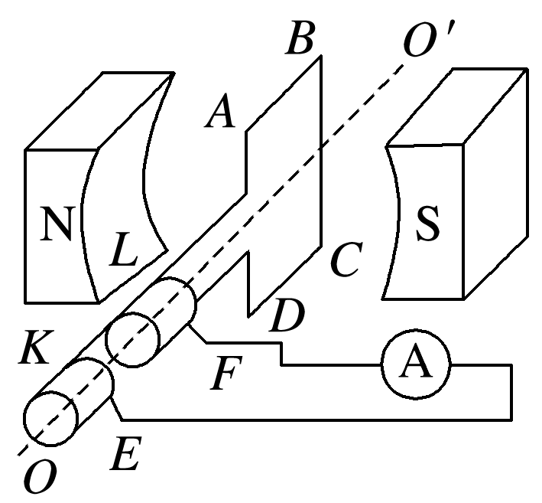

图1

A.当线圈平面转到中性面的瞬间，穿过线圈的磁通量最大

B.当线圈平面转到中性面的瞬间，线圈中的感应电流最大

C.当线圈平面转到跟中性面垂直的瞬间，穿过线圈的磁通量最小

D.当线圈平面转到跟中性面垂直的瞬间，线圈中的感应电流最小

1. 一个矩形线圈在匀强磁场中转动产生的电动势*e*＝200sin 100π*t*(V)，下列说法正确的是(　　)

A.该交变电流的频率是100 Hz

B.当*t*＝0时，线圈平面恰好与中性面垂直

C.当*t*＝ s时，*e*达到峰值

D.该交变电流的电动势的有效值为200 V

1. 在匀强磁场中，一矩形金属线框绕与磁感线垂直的转轴匀速转动，如图2甲所示，产生的交变电动势的图象如图乙所示，则(　　)

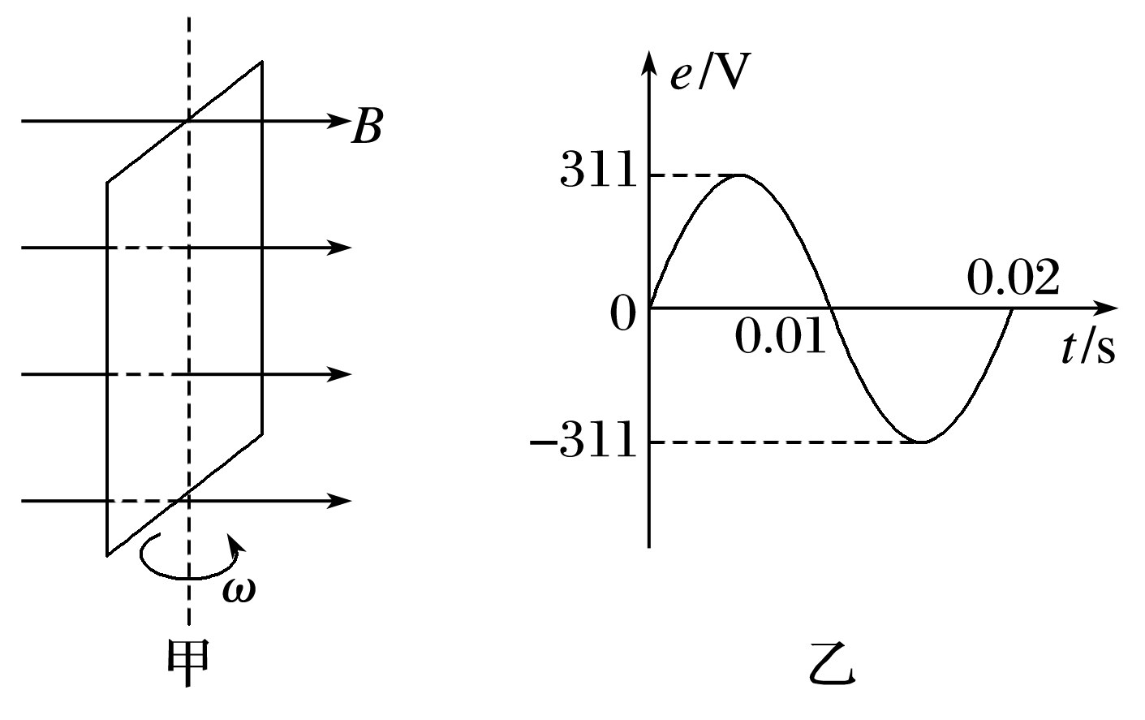

图2

A.*t*＝0.005 s时线框的磁通量变化率为零

B.*t*＝0.01 s时线框平面与中性面重合

C.线框产生的交变电动势的有效值为311 V

D.线框产生的交变电动势的频率为100 Hz

### 考点二　交变电流的有效值求解

1.定义

让交变电流与恒定电流分别通过大小相同的电阻，如果在交变电流的一个周期内它们产生的热量相等，则这个恒定电流的电流*I*与电压*U*就是这个交变电流的有效值.

2.正弦式交变电流的有效值与峰值之间的关系

*I*＝，*U*＝，*E*＝.

技巧点拨

有效值的计算

计算有效值时要根据电流的热效应，抓住“三同”：“相同时间”内“相同电阻”上产生“相同热量”，列式求解.

(1)分段计算电热求和得出一个周期内产生的总热量.

(2)若图象部分是正弦(或余弦)式交变电流，其中的周期(必须是从零至最大值或从最大值至零)和周期部分可直接应用正弦式交变电流有效值与最大值间的关系*I*＝、*U*＝求解.

例题精练

4.如图3所示为一交流电电流随时间变化的图象，此交流电电流的有效值为(　　)

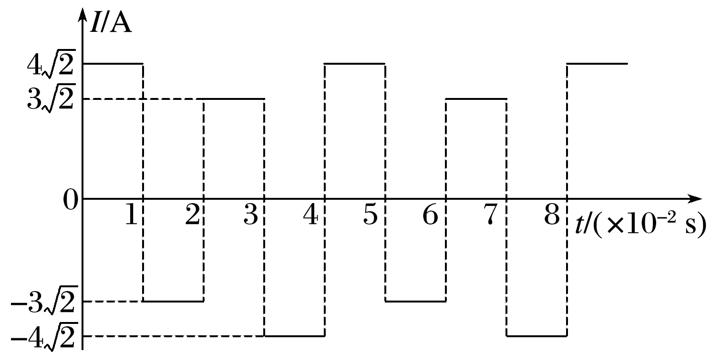

图3

A.7 A B.5 A C.3.5 A D.3.5 A

5.一个U形金属线框在两匀强磁场中绕*OO*′轴以相同的角速度匀速转动，通过导线给同一电阻*R*供电，如图4甲、乙所示.甲图中*OO*′轴右侧有磁场，乙图中整个空间均有磁场，两图中磁场的磁感应强度相同.则甲、乙两图中交流电流表的示数之比为(　　)

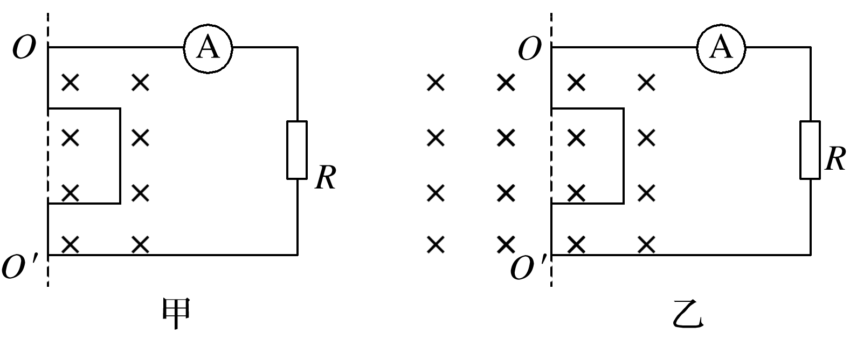

图4

A.1∶ B.1∶2

C.1∶4 D.1∶1

### 考点三　交变电流“四值”的理解和计算

|  |  |  |  |
| --- | --- | --- | --- |
| 物理量 | 物理含义 | 重要关系 | 适用情况及说明 |
| 瞬时值 | 交变电流某一时刻的值 | *e*＝*E*msin *ωt*  *i*＝*I*msin *ωt* | 计算线圈某时刻的受力情况 |
| 峰值 | 最大的瞬时值 | *E*m＝*NBSω*  *I*m＝ | 讨论电容器的击穿电压 |
| 有效值 | 跟交变电流的热效应等效的恒定电流的值 | *E*＝  *U*＝  *I*＝  适用于正(余)弦式交变电流 | (1)交流电流表、交流电压表的示数  (2)电气设备“铭牌”上所标的值(如额定电压、额定功率等) (3)计算与电流的热效应有关的量(如电功、电功率、电热、保险丝的熔断电流等)  (4)没有特别加以说明的指有效值 |
| 平均值 | 交变电流图象中图线与时间轴所围的面积与时间的比值 | ＝*n*  ＝ | 计算通过导线横截面的电荷量 |

例题精练

1. (多选)如图5甲所示，标有“220 V　40 W”的灯泡和标有“20 μF　320 V”的电容器并联接到交流电源上，为交流电压表，交流电源的输出电压如图乙所示，闭合开关.下列判断正确的是(　　)

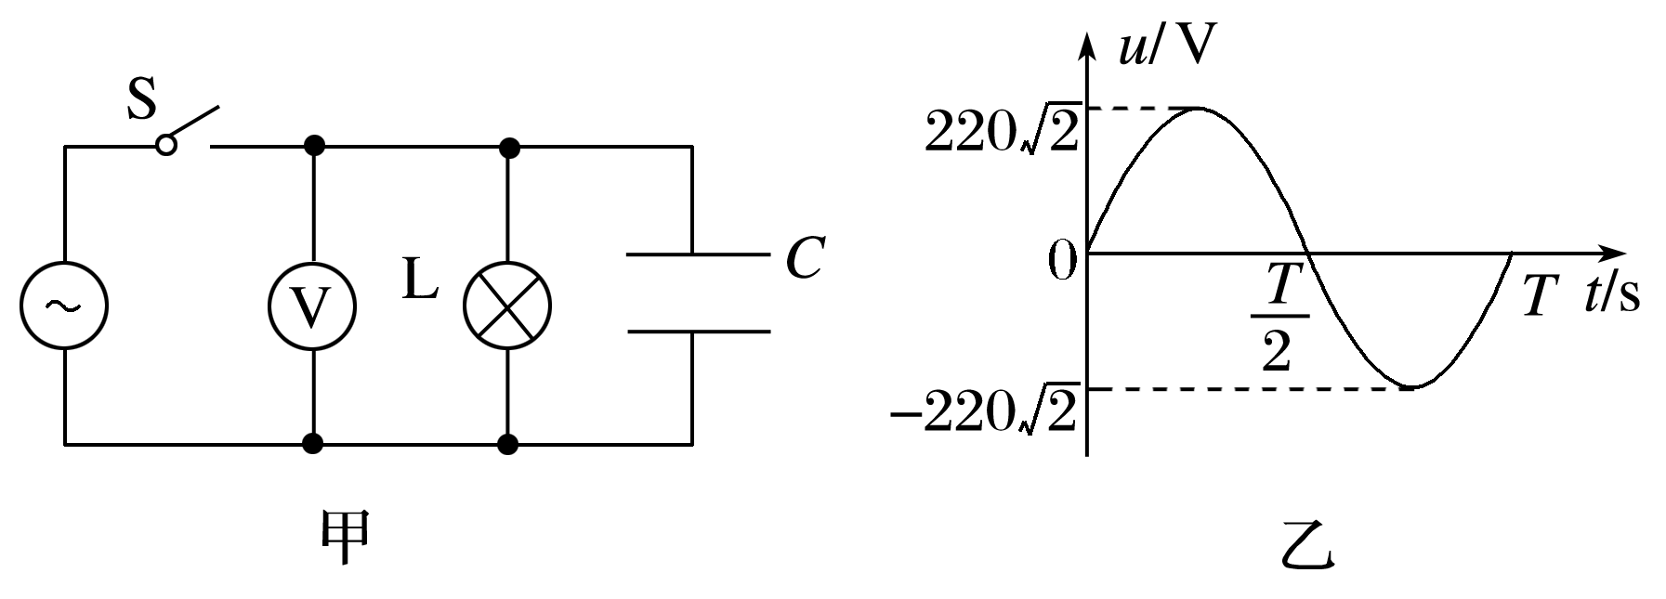

图5

A.*t*＝时刻，的示数为零

B.灯泡恰好正常发光

C.电容器不可能被击穿

D.的示数保持110 V不变

7.(多选)如图6所示，边长为*L*的正三角形金属线框处于匀强磁场中，开始时线框平面与磁场垂直，磁场的磁感应强度为*B*，让线框以*AB*边为轴以角速度*ω*在磁场中匀速转过180°的过程中，则(　　)

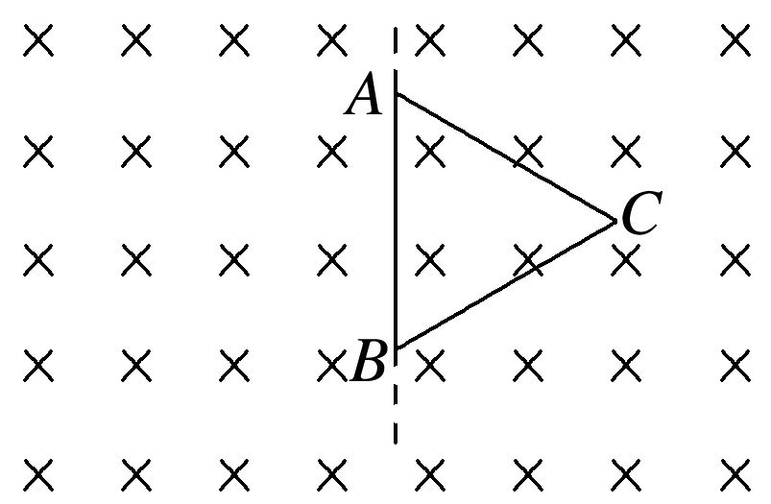

图6

A.穿过线框导线截面的电荷量为0

B.线框中的感应电流方向先沿*ACBA*后沿*ABCA*

C.线框中的平均感应电动势为

D.线框中感应电动势的有效值为

# 综合练习

**一．选择题（共17小题）**

1．（青铜峡市校级月考）如图所示，图象中不属于交流电的是（　　）

A．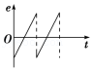 B．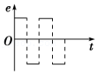

C．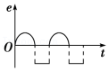 D．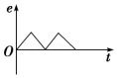

2．（黄冈期末）如图所示，KLMN是一个竖直的n匝矩形导线框，全部处于磁感应强度为B的水平匀强磁场中，线框面积为S，KL边水平，线框绕某竖直固定轴以角速度匀速转动。初始时的夹角为30°（图示位置），当线圈固定轴转动了120°后，则（　　）

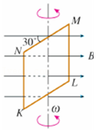

A．此时穿过线框的磁通量为 $\frac{1}{2}$ BS

B．此时线框中的电流方向为N→M→L→K→N

C．在此过程中磁通量改变了nBS

D．线框平面转到中性面时，线框中的感应电动势最大

3．（芜湖期中）在匀强磁场中的一个矩形金属线圈绕垂直磁场方向的转轴匀速转动，线圈中产生的交变电动势e随时间t按照如图所示正弦规律变化，已知线圈匝数为10匝，下列说法中正确的是（　　）

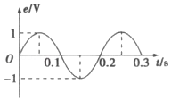

A．此交流电每秒钟电流方向改变5次

B．此交变电动势的有效值为1V

C．t＝0.1s时，线圈平面与磁场方向平行

D．在线圈转动过程中，穿过线圈的最大磁通量为 $\frac{1}{100π}$ Wb

4．（安徽学业考试）关于电流的下列说法中，正确的是（　　）

A．方向不变，大小随时间做周期性变化的电流叫做交变电流

B．大小、方向随时间做周期性变化的电流叫做交变电流

C．交变电流用符号DC表示

D．直流电用符号AC表示

5．（安徽学业考试）关于家用照明用的220V交流电，下列说法中不正确的是（　　）

A．该交流电的频率为50HZ

B．该交流电的周期是0.02s

C．该交流电1秒内方向改变50次

D．该交流电的电压有效值是220V

6．（金山区校级期末）直流电动机线圈转到某一位置，换向器能自动改变线圈中的电流方向，这一位置是（　　）

A．线圈转到任意位置

B．线圈平面与磁感线垂直

C．线圈平面与磁感线平行

D．线圈平面与磁感线成45°角

7．（全国卷Ⅱ模拟）利用示波器可以显示输入信号的波形，单匝正方形金属线框abed处在匀强磁场中，当以线圈平面内某虚线OO′为轴匀速转动时，线圈内产生的电流随时间的变化关系如图所示。则在四个选项所示的情景中，无论从线圈平面处于哪个位置开始计时，都不可能产生该电流的是（　　）

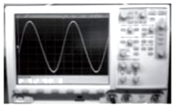

A．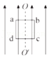 B．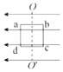

C．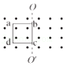 D．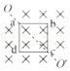

8．（金华期末）如图是交流发电机的示意图，匀强磁场方向水平向右，磁感应强度为B0，线圈ABCD从图示位置（中性面）开始计时，绕垂直于磁场方向的轴OO′逆时针匀速转动。已知转动角速度为ω，线圈ABCD的面积为S，匝数为N，内阻为r，外电路总电阻为R（包括滑环和电刷的接触电阻和电表电阻），规定线圈中产生的感应电流方向沿ABCD为正方向，下列说法正确的是（　　）

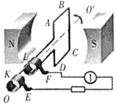

A．线圈产生感应电动势的瞬时值为e NB0Sωsinωt

B．电路中产生的电流有效值为I $=\frac{\sqrt{2}NB_{0}Sω}{2(R+r)}$

C．外电路的电压峰值为Um

D．1秒内线圈中电流方向改变 $\frac{ω}{2π}$ 次

9．（建邺区校级期末）一矩形线圈在匀强磁场中绕垂直于磁场的轴线匀速转动时产生正弦式交变电流，其电动势的变化规律如图甲中的线a所示，用此线圈给图乙电路供电，发现三个完全相同的灯泡亮度相同。当调整线圈转速后，电动势的变化规律如图甲中的线b所示，以下说法正确的是（　　）

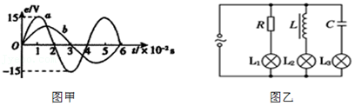

A．曲线a、b对应的线圈角速度之比为2：3

B．当t＝0时刻，线圈平面恰好与磁场方向平行

C．转速调整后，L2灯泡最亮

D．转速调整后，三个灯泡的亮度仍然相同

10．（龙岩期末）如图甲所示，在匀强磁场中，一矩形金属线框绕与磁感线垂直的转动轴匀速转动，产生的电动势随时间变化的规律如图乙所示，则下列说法正确的是（　　）

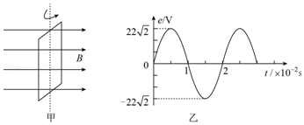

A．t＝0.01s时，线框平面与磁感线相互平行

B．t＝0.005s时，穿过线框的磁通量最大

C．当电动势瞬时值为22V时，线圈平面与中性面夹角为45°

D．线框中的感应电流方向每秒钟改变50次

11．（宜宾期末）图甲为一小型发电机的示意图，发电机线圈内阻为1Ω，灯泡L的电阻为9Ω，电压表为理想交流电压表。发电机产生的电动势e随时间t按图乙的正弦规律变化，则（　　）

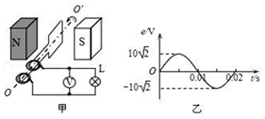

A．t＝0.01s时，穿过线圈的磁通量为零

B．线圈转动的角速度为50rad/s

C．电压表的示数为9V

D．灯泡L的电功率为10W

12．（于洪区校级期末）下列所列数据不属于交流电有效值的是（　　）

A．交流电表的示数 B．电容器的耐压值

C．灯泡的额定电压 D．保险丝的额定电流

13．（葫芦岛期末）通过某交流电流表的电流i随时间t变化的关系，如图所示。该电流表的示数是（　　）

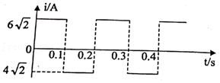

A．5A B． $5\sqrt{2}A$ C． $10\sqrt{2}A$ D． $2\sqrt{13}A$

14．（屯溪区校级期中）关于交流电的有效值和最大值，下列说法不正确的是（　　）

A．任何形式的交变电流的有效值和最大值都有关系U $=\frac{Um}{\sqrt{2}}$

B．只有正弦式电流才有的关系U $=\frac{Um}{\sqrt{2}}$

C．照明电压220V、动力电压380V，指的都是交变电流的有效值

D．交流电压表和电流表测量的都是交变电流的有效值

15．（苍南县学业考试）某同学发现电动机铭牌上标注有“220V，50Hz”等字样，对此理解正确的是（　　）

A．50Hz表示电动机工作时交流电压的周期

B．220V是电动机正常工作时交流电压的瞬时值

C．220V是电动机正常工作时交流电压的有效值

D．220V是电动机正常工作时交流电压的最大值

16．（阜阳期末）如图甲所示，在匀强磁场中，一单匝矩形金属线圈两次分别以不同的转速，绕与磁感线垂直的轴匀速转动，产生的交变电动势与时间的关系图像如图乙中正弦曲线a、b所示，则曲线b表示的交变电动势的有效值为（　　）

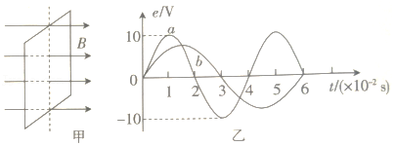

A．8V B． $\frac{20}{3}V$ C． $5\sqrt{2}V$ D． $\frac{10\sqrt{2}}{3}V$

17．（七里河区校级月考）家用电子调光灯的调光原理是利用电子线路将输入的正弦交流电压的波形截去一部分，由截去部分的多少来调节电压，从而实现灯光的调节，比过去用变压器调压方便且体积较小。如图所示为一个经过双向可控硅电子元件调节后加在台灯上的电压，即在正弦式电压的每一个 $\frac{1}{2}$ 周期中，前面的 $\frac{1}{4}$ 波形被截去，从而改变了台灯上的电压。那么现在台灯上电压的有效值为（　　）

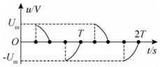

A．Um B． $\frac{U_{m}}{\sqrt{2}}$ C． $\frac{1}{2}$ Um D． $\frac{1}{4}$ Um

**二．多选题（共10小题）**

18．（雨城区校级期中）关于交变电流与直流电的说法中，正确的是（　　）

A．如果电流大小做周期性变化，则一定是交变电流

B．直流电的大小可以变化，但方向一定不变

C．交变电流一定是按正弦或余弦规律变化的

D．交变电流的最大特征就是电流的方向发生周期性变化

19．（美兰区校级期末）一闭合矩形线圈在匀强磁场中绕垂直于磁感线的轴匀速转动时，穿过线圈的磁通量随时间的变化图象如图所示，则下列说法中正确的是（　　）

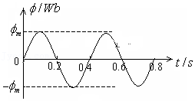

A．t＝0时刻线圈平面与中性面平行

B．t＝0.1s时刻，穿过线圈平面的磁通量变化率为零

C．t＝0.2s时刻，线圈中有最大感应电动势

D．t＝0.4s时刻，线圈中的感应电流为零

20．（清徐县校级月考）如图所示，下列图象属于交流电的有（　　）

A．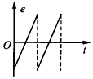 B．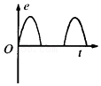

C．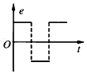 D．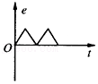

21．（葫芦岛校级期中）下列关于交变电流的说法中，不正确的是（　　）

A．若交变电流最大值为5A，则它的最小值为﹣5A

B．用交流电流表测交变电流时，指针来回摆动

C．我国工农业生产和生活用的交变电流，频率为50Hz，故电流方向每秒改变100次

D．正弦交变电流i＝220 $\sqrt{2}$ sin100πtA的最大值为311A，频率为100Hz

22．（茂名一模）某同学用如图所示电路演示交流发电机的发电原理，线圈电阻不计，电表为理想电表。当线圈转动的转速增大1倍，下列说法正确的是（　　）

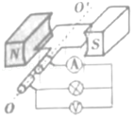

A．当线圈处于图示位置时，灯泡两端电压最大

B．电流表测量的是灯泡的最大电流

C．电压表的示数增大为原来的2倍

D．通过灯泡的电流频率为原来的2倍

23．（六合区校级期中）图甲是小型交流发电机的示意图，在匀强磁场中，一矩形金属线圈绕与磁场方向垂直的轴匀速转动，产生的电动势随时间变化的正弦规律图像如图乙所示。发电机线圈内阻为10Ω，外接一只电阻为90Ω的灯泡，不计电路的其他电阻，则（　　）

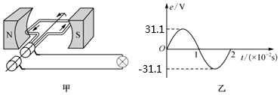

A．t＝0时刻，线圈平面与中性面垂直

B．每秒钟内电流方向改变100次

C．灯泡两端的电压为22V

D．0～0.02s时间内，通过灯泡的电量为0

24．（来宾期末）如图所示，水平方向有磁感应强度大小为0.5T的匀强磁场，匝数为5的矩形线框ab边长为0.5m，ad边长为0.4m，线框绕垂直磁场方向的转轴OO'匀速转动，转动的角速度为20rad/s。线框通过金属滑环与阻值为10Ω的电阻R构成闭合回路。t＝0时刻线圈平面与磁场方向平行，不计线框及导线电阻，下列说法正确的是（　　）

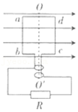

A．线圈中的最大感应电动势为10V

B．电阻R两端电压的瞬时值表达式u＝10sin20t（V）

C．电阻R中电流方向每秒变化20次

D．电阻R消耗的电功率为5W

25．（薛城区期中）某兴趣小组自制一小型发电机，使线圈在匀强磁场中绕垂直于磁场方向的固定轴转动，穿过线圈的磁通量Φ随时间t按正弦规律变化，如图所示，线圈转动周期为T，线圈产生的电动势的最大值为Em，线圈的电阻为r，该线圈与电阻为R的纯电阻用电器构成闭合回路，则（　　）

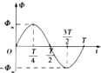

A．线圈匝数为n $=\frac{TE_{m}}{2πΦ_{m}}$

B．电阻为R的用电器的电功率为 $\frac{{E^{2}}_{m}}{2R}$

C．在0～ $\frac{T}{4}$ 时间内通过用电器的电荷量为q $=\frac{TE_{m}}{2π(r+R)}$

D．若线圈转速增大为原来的2倍，线圈中电动势的瞬时值为e＝2Emcos $\frac{2πt}{T}$

26．（海原县校级期末）如图所示为一正弦交变电流通过一电子元件后的波形图，则下列说法正确的是（　　）

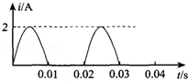

A．这也是一种交变电流

B．电流的变化周期是0.02 s

C．电流的变化周期是0.01 s

D．电流通过100Ω的电阻时，1 s内产生热量为200 J

27．（新邵县期末）如图所示是我国民用交流电的电压的图象。根据图象可知，下列有关家庭用交变电压参数的说法中，正确的是（　　）

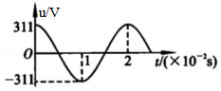

A．电压的最大值是311V

B．用交流电压表测出的值是220V

C．交流电的频率是50Hz

D．某一时刻的交流电压为u＝311sin50πtV

**三．填空题（共9小题）**

28．（寻甸县校级期末）为了防止静电的危害，富兰克林通过一系列实验，发现了　 　放电现象，并且在1753年发明了避雷针。电荷的　 　形成电流；大小和　 　随时间发生周期性变化的电流叫交流电。

29．（兴宁区校级期中）如图所示，一个通电矩形线圈abcd放在匀强磁场中，矩形线圈的OO′轴与磁场垂直，线圈平面与磁场平行．bc边　 　安培力（填“受”或“不受”）．沿OO′轴方向看，矩形线圈将沿　 　方向转动．

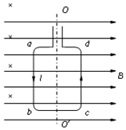

30．（开福区校级学业考试）我国照明用的正弦式交流电的频率为　 　Hz，电压为220V，电压的峰值为　 　V．

31．（潞西市校级期末）大小、　 　随时间发生　 　变化的电流叫做交变电流．我国电网的交变电流在1s内出现　 　次峰值．

32．（虎林市校级期中）正弦式电流在一个周期内出现　 　次峰值；电流方向发生　 　次改变．我国民用电网交变电流电压的有效值是　 　频率是　 　在一秒内共出现　 　次峰值．

33．（东安区校级月考）如图为余弦交流电的图象，根据图象可知：该交流电的电压有效值是　 　V；该交流电的频率是　 　HZ。

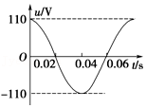

34．（芜湖期中）如图是一个按正弦规律变化的交流电的图象．根据图象可知该交流电的电流最大值是　 　A，有效值是　 　A，周期是　 　s，频率是　 　Hz．

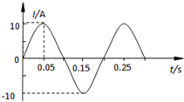

35．（湖南学业考试）如图所示为正弦式交流电的电压u随时间t变化的图象，由图可知，该交变电流的电压的有效值为　 　V，频率为　 　Hz．

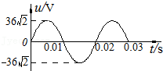

36．（涪城区月考）如图所示，N匝矩形闭合导线框abcd全部处于磁感应强度为B的水平匀强磁场中，线框面积为S，电阻为R．线框绕与cd边重合的竖直固定转轴以角速度ω匀速转动，线框中感应电动势的有效值E＝　 　。线框从中性面开始转过 $\frac{π}{2}$ 的过程中，通过导线横截面的电荷量q＝　 　。

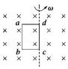

**四．实验题（共4小题）**

37．（遂溪县校级月考）如图所示，匀强磁场磁感应强度B＝0.5T，发电机转子的矩形线圈长L＝0.5m，宽d＝0.4m，匝数n＝10匝，以角速度ω＝20πrad/s绕OO'轴匀速转动．当线圈转到图示位置时，线圈产生感应电动势值为　 　V；当线圈由图示位置转过60°时，线圈产生的感应电动势值为　 　V．

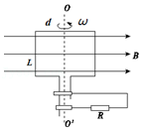

38．（庐阳区校级期中）匀强磁场中，一矩形金属线框绕与磁感线垂直的转轴匀速转动，如图（甲）所示，产生的交变电动势的图象如图（乙）所示，在t＝0.005s时通过线框平面的磁通量　 　（填“最大”或“最小”）；在t＝0.01s时线框平面与中性面　 　；线框产生的交变电动势有效值约为　 　；线框产生的交变电动势的频率为　 　 Hz。

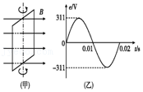

39．（宜昌期中）有一个正方形线圈的匝数为10匝，边长为20cm，线圈总电阻为1Ω，线圈绕OO′轴以10π rad/s的角速度匀速转动，如图所示，匀强磁场的磁感应强度为0.5T，

（1）该线圈产生的交变电流电动势的峰值是　 　V、电流的峰值别是　 　A。

（2）若从中性面位置开始计时，感应电动势随时间变化的表达式为　 　V。

（3）线圈从中性面位置开始，转过30°时，感应电动势的瞬时值是　 　V．（所有数值计算均保留两位小数）

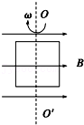

40．（闽侯县期末）某实验小组开展“正（余）弦规律交变电流产生”的实验．

（1）实验过程中某时刻，线圈转到如图所示位置，形成图中所示感应电流方向，则沿OO′轴方向看线框是　 　方向转动（填“顺时针”或者“逆时针”）；

（2）当线圈平面位于中性面时，线圈中的磁通量　 　（填“最大”或“最小”），线圈中的电流　 　（填“最大”或“最小”），线圈转动一周电流方向改变　 　次．

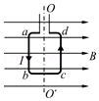

**五．计算题（共7小题）**

41．已知三个电流瞬时值函数式分别是I1＝8sinωt，I2＝12sin（ωt﹣45°），I3＝10sin（ωt+30°）。

求合成的正弦波I＝I1+I2+I3的函数式。

42．（西城区期末）如图所示，在水平方向的匀强磁场中，矩形线圈绕竖直轴OO'匀速转动，线圈通过滑环和电刷与一个电阻R和一个理想交流电压表相连接．已知磁场的磁感应强度B＝0.1T，线圈匝数n＝100匝，长L1＝20cm，宽L2＝10cm，线圈电阻r＝2Ω，线圈转动的角速度ω＝30rad/s，电阻R＝4Ω，求：

（1）线圈转到与磁场平行时，线圈中的电动势；

（2）交流电压表的示数．

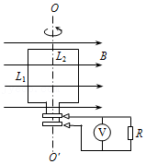

43．（高港区校级期末）如图所示，线圈的面积是0.05m2，共100匝，线圈电阻为1Ω，外接电阻R＝9Ω，匀强磁场的磁感应强度为B $=\frac{1}{π}$ T，当线圈以300r/min的转速匀速转动时，求：

（1）电路中交流电迅表和交流电流表的示数；

（2）线圈从图示位置转过的过程中通过电阻R的电荷量．（结果可保留根号）

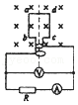

44．（重庆期中）发电机的转子是匝数为100匝、边长为20cm的正方形线圈，将它置于磁感应强度B＝0.05T的匀强磁场中，绕着垂直于磁场方向的轴以ω＝100πrad/s的角速度转动，当线圈平面跟磁场方向垂直时开始计时。线圈和外电路的总电阻R＝5Ω。

（1）写出交变电流瞬时值表达式。

（2）线圈从计时开始，转过90°过程中通过线圈某一截面的电荷量为多少？

45．（湖南学业考试）某一电热壶内部电热丝的电阻为110Ω，接在电压为u＝220 $\sqrt{2}$ sin100πt （V）的交流电路中，试求：

①通过电热壶的电流的有效值的大小；

②电热壶在一分钟内产生的热量是多少。

46．（昌江县校级学业考试）正弦交流电的U﹣t图象如图所示，根据图象，请完成下列问题：

（1）该交变电流的周期是多少？

（2）电压峰值是多少？

（3）电压有效值是多少？

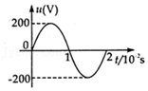

47．（静宁县校级月考）如图为小型旋转电枢式交流发电机的原理图，其矩形线圈在匀强磁场中绕垂直于磁场方向的固定轴OO′匀速转动，转动的角速度ω＝10πrad/s，线圈的匝数N＝10匝、电阻r＝1Ω，线圈所围面积S＝0.1m2．线圈的两端经滑环和电刷与阻值R＝9Ω的电阻相连，匀强磁场的磁感应强度B＝1T．在t＝0时刻，线圈平面与磁场方向平行，（π取3.14，π2取10）则：

（1）从图示位置开始计时，写出通过R的电流的瞬时表达式；

（2）若在R两端接一个交流电压表，它的示数为多少？

（3）线圈从图示位置转过90°过程中，通过R的电荷量q为多少？

